DOKUMENTASI SMART BOOK

Versi 0.1

© 2021 Terdidik.COM
taufik@terdidik.com
Introduksi

Smart Book ini menggunakan teknik tombol matriks sebanyak 36 tombol (6x6). Ditenagai baterai sebanyak 3 buah AA sehingga total voltase sebesar 4,5 V (maksimal). Menggunakan Chip On Board (COB) yang terintegrasi dan dilindungi oleh resin epoksi serta SPI Flash untuk menyimpan suara.
Smart Book dengan kompenen berbentuk COB ini sangat sulit untuk dilakukan pengembangan balik (reverse engineering). Kemungkinan masih terdapat peluang untuk memodifikasi suara yang terdapat di dalam SPI Flash tersebut. Tetapi kami perlu membutuhkan waktu yang lebih banyak serta kebutuhan alat yang memadai untuk melakukan pembacaan/penulisan ke memori SPI Flash tersebut.
Untuk itu, teknik yang kami gunakan adalah hanya memanfaatkan tombol matriks yang sudah tersedia tersebut, termasuk casing smartbooknya. Sedangkan komponen didalamnya (COB) keseluruhannya diganti dengan mikrokontroller dan komponen pendukung lainnya.

Kebutuhan Komponen

Pemilihan komponen utama yang menurut kami lebih tepat adalah menggunakan Blue Pills STM32F103C8T6. Kami memilih mikrokontroller tersebut karena beberapa fitur yang sudah tersedia, yaitu memiliki GPIO pin yang banyak (untuk mendukung tombol matrik yang membutuhkan setidaknya 12 pin (6+6)), serta 2 pin serial.
Komponen pendukung lainnya adalah DFPlayer Mini yang digunakan untuk menjalankan suara yang terdapat dalam memori (micro SD atau USB flash).

Analisis
Matriks Tombol 6 x 6 seperti pada ilustrasi berikut :
1 Row * 6 Tombol (Bahasa, Lamp, sd Power)
5 Row * 4 (Gambar) + 2 (Go/Pilihan Halaman) Tombol

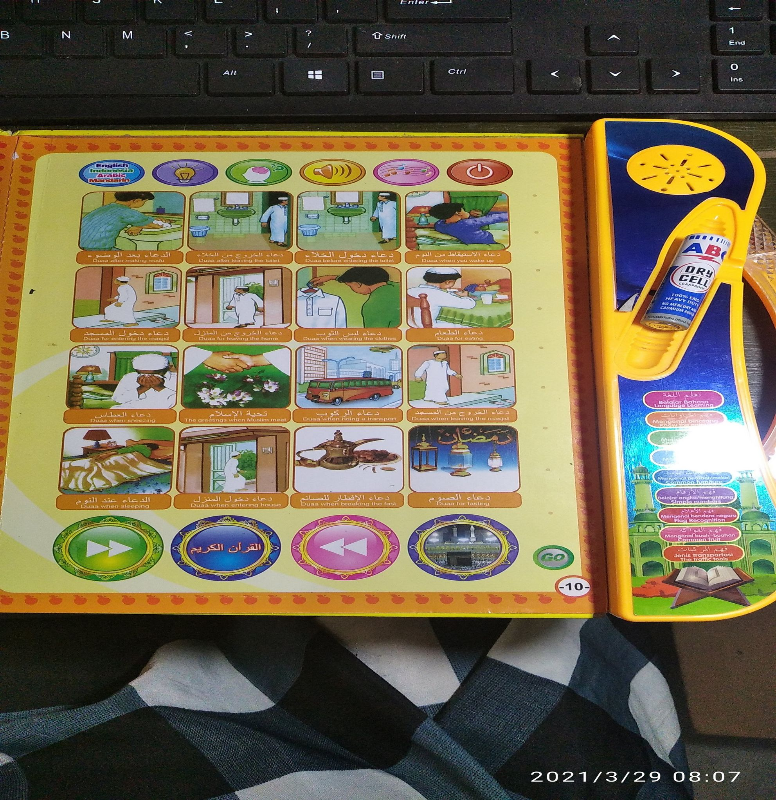

Perancangan

Setelah melakukan analisis jalur, maka dibutuhkan perakitan printed circuit board (PCB) untuk menghubungkan pin tombol matriks dengan komponen utama.
Dari PCB yang terhubung ke pin tombol matriks dihubungkan dengan kabel pendek menuju GPIO pin Blue Pills ke jalur PA0, PA1, PA2, PA3, PA4, PA5, PA6, PA7, PB0, PB1, PB10, PB11.
PENYIMPANAN DATA SUARA

Karena komponen ini menggunakan DFPlayer Mini, maka ada aturan yang perlu diperhatikan dalam menyimpan berkas lagu/suara. Ketentuan berkas suara ;
- Harus berformat MP3 (dan ditandai dengan nama file yang berakhiran .mp3)
- Sampling Rate yang mendukung 8/11.025/12/16/22.05/24/32/44.1/48 kHz. Biasanya file MP3 yang bagus memiliki sampling rate 44.1 atau 48 kHz. Sebaiknya dipilih sampling rate yang rendah agar tidak memberatkan DFPlayer (dan karena tidak memerlukan suara yang super bagus, speaker smart book juga menggunakan speaker yang berkualitas rendah).
- media penyimpanan berformat FAT32 dengan maksimum kapasisas 32GB

! Pemutaran berkas suara menggunakan urutan file berdasarkan saat proses penyimpanan berkas data ke dalam media penyimpanan (micro SD), jadi sama sekali tidak menggunakan nama file sebagai referensinya.

Sehingga nama file 0001.mp3, 0002.mp3 dst hanya membantu kita saat memasukkan data ke dalam media penyimpanan. Jika misal kita menyimpan ke media penyimpanan 0002.mp3 kemudian baru 0001.mp3, maka saat kira mem-play indeks 1 maka yang akan diputar adalah file 0002.mp3 (karena file ini yang pertama kali tersimpan di media penyimpanan).
Jadi harap menyimpan file ke dalam media penyimpanan satu-persatu dan urut.

PEMROGRAMAN

Contoh Logika
- Memulai Program
- Play Index 1 (0001.mp3) (opening)
- User memilih tombol halaman (tombol paling kanan), kemudian simpan variabel halaman
- User dapat menekan tombol gambar
- Saat tombol gambar ditekan, maka akan mem-play indeks suara berikut:
  - Jika variabel halaman adalah 1, maka jika menekan tombol gambar 1 akan mem-play indeks 2 (0002.mp3), jika gambar 2 akan mem-play indeks 3 (0003.mp3), dst (misal total ada 16 gambar).
  - Jika variabel halaman adalah 2, maka jika menekan tombol gambal 1 akan mem-play indeks 19 (009.mp3), jika gambar 2 akan mem-play indeks 20 (0020.mp3), dst (misal ada total 16 gambar)
  - Misal total ada 4 halaman, maka indeks suara akan diplay berdasarkan pemilihan variabel halaman yang dipilih sebelumnya.
  - Dst, kesimpulan misal ada 4 halaman dan masing-masing halaman ada 16 gambar, maka dibutuhkan jumlah suara 64, tambah 1 suara opening, tambah 4 suara tiap memilih halaman, total 69 file mp3 dari 0001.mp3 hingga 0069.mp3

